МИНОБРНАУКИ РОССИИ

Федеральное государственное бюджетное образовательное учреждение высшего образования

НИЖЕГОРОДСКИЙ ГОСУДАРСТВЕННЫЙ ТЕХНИЧЕСКИЙ
УНИВЕРСИТЕТ им. Р.Е.АЛЕКСЕЕВА

Институт радиоэлектроники и информационных технологий
Кафедра информатики и систем управления
Лабораторная работа №2
«Реализация пошаговых блок-схем алгоритмов»
ОТЧЕТ
По лабораторной работе
по дисциплине

Информатика и компьютерные технологии

РУКОВОДИТЕЛЬ:
________________ Степаненко М.А.

СТУДЕНТ:
________________ Дудкин Т.А.

22-ИВТ-3

Работа защищена «___» ____________
С оценкой ________________________

Нижний Новгород 2023

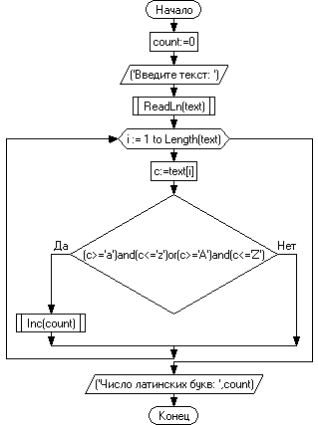

Вывод: Нарисованная блок-схема выполняет счёт латинских букв. На вход подаётся текст любой длинны, после чего каждый символ в этом тексте проверяется по таблице ASCII, находится ли он между буквами a..z или A...Z, после чего счётчик букв увеличивается, если на поставленный вопрос получаем в качестве ответа Истину, иначе счётчик не изменяется, в конце выводится количество латинских символов.

